Новости образования №14 (апрель, 2017)

- Единый госэкзамен: осталось совсем немного времени
Физика — один из основных предметов в списке обязательных для вступительных испытаний на технические специальности. Более 2600 школьников в этом году выбрали физику для сдачи ЕГЭ. С каждым годом эта цифра растёт. Это значит, что ребята осознают, что надо поступать на специальности, которые в дальнейшем позволят им себя реализовать не только в интересных, но и прибыльных направлениях деятельности.
Единый государственный экзамен в Тюменской области в этом году сдадут почти 9400 человек. Первый по счету ЕГЭ — по географии и информатике — пройдет 29 мая. Об этом сообщил директор областного департамента образования и науки Алексей Райдер на заседании президиума правительства региона.
31 мая будет проведен ЕГЭ по математике (базовый уровень), 2 июня – по математике (профильный уровень). 5 июня — по обществознанию, 7 июня – по физике и литературе, 9 июня – по русскому языку, а 13 июня – по иностранным языкам и биологии. Устно сдать экзамен по иностранным языкам представится возможность 15 и 16 июня, а написать ЕГЭ по химии и истории – 19 июня. Период с 20 июня по 1 июля определен как резервный для пересдачи экзаменов по всем предметам.
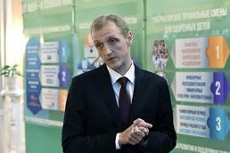
«За последние два года мы видим, как при выборе ЕГЭ растет популярность предметов естественно-научного профиля. Например, экзамен по физике в этом году будут писать более 2600 человек, по биологии – 1700. Три года назад цифры были значительно меньше. Основная масса выпускников выбирала обществознание, число желающих превышало 6000. В этом году обществознание выбрали почти 3900 человек», — отметил Алексей Райдер.
Директор департамента образования и науки Тюменской области подчеркнул, что к проведению ЕГЭ в регионе обеспечено стопроцентное онлайн видеонаблюдение, решены вопросы безопасности, другие организационные и технические условия.
В регионе завершен досрочный период проведения ЕГЭ для ребят, которые по уважительным причинам не смогут принять участие в сдаче экзамена в основной период (например, уезжают на спортивные сборы или соревнования). Примечательно, что за это время максимальный балл ЕГЭ по русскому языку составил 98, а средний – 58. По информатике участник получил максимальный балл – 94, средний составил – 63. По английскому языку максимальный балл – 98, средний – 68.
По материалам пресс-службы Губернатора Тюменской области
Начало формы
Конец формы

- День открытых дверей на факультете управления!

Уважаемые абитуриенты! Уже в эту субботу (29 апреля) в 13:00 в конференц-зале корпуса 2В (ул. Артёма, 9) состоится день открытых дверей на факультете управления.
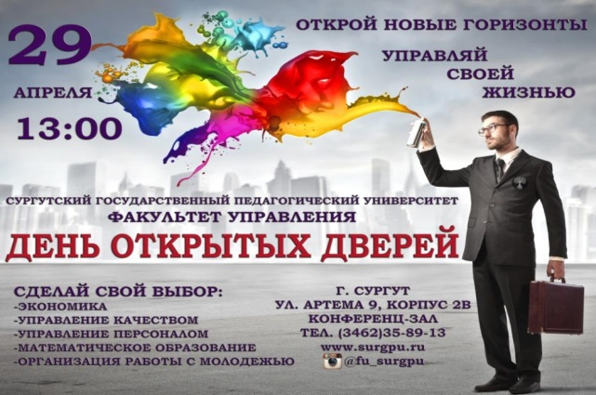
- Увлекательная экскурсия по университету.
- Презентация самых актуальных направлений подготовки.
- Занимательный мастер-класс.
- Яркие студенческие площадки.
ОТКРОЙ НОВЫЕ ГОРИЗОНТЫ!

По интересующим вопросам вы можете обратиться по номеру:
(3462) 35-89-13 (доб.409)

- Кафедра музыкально-компьютерных технологий, кино и телевидения

В 2017 году кафедра проводит набор на направление подготовки «Педагогическое образование», образовательная программа «Музыкально-компьютерные технологии», выпускники которой имеют возможность работать: в образовательных организациях дошкольного, среднего и высшего образования; в образовательных организациях дополнительного образования; в концертных организациях, культурно-досуговых центрах, учреждениях культуры и искусства; в государственных учреждениях и СМИ; профессиональных и самодеятельных музыкальных коллективах; предприятиях малого и среднего бизнеса.

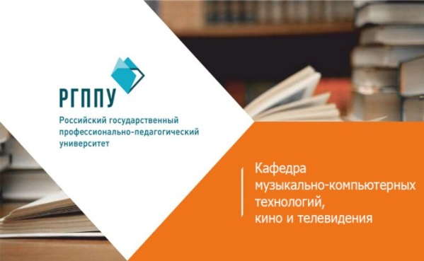
Педагоги кафедры — признанные мастера, имеющие большой опыт и стаж работы в области музыкального искусства, музыкального менеджмента, музыкально-компьютерных технологий, в кино и на телевидении и получившие заслуженное признание за свои произведения, активно участвующие и сейчас в творческом процессе. Кафедра оснащена специальными техническими средствами: компьютерным классом со специальным программным обеспечением и миди-клавиатурами, имеется оркестровый класс, аудитории для занятий на фортепиано, актовый зал для выступлений, тон-студия и учебная киномастерская.

Заведующая кафедрой — кандидат искусствоведения, доцент Лариса Владимировна Кордюкова.

Всех заинтересованных просим обращаться:
larisa.kordyukova@rsvpu.ru
тел.: +7 (343) 382-70-11
Екатеринбург, ул. Машиностроителей, 11, ауд. 2-222.

- День открытых дверей в Медицинском институте СурГУ
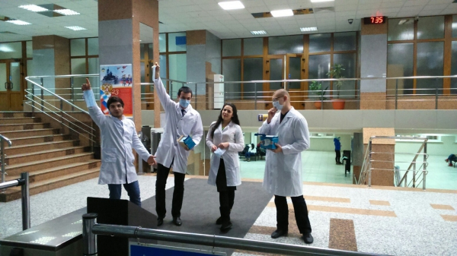
Медицинский институт приглашает старшеклассников, их родителей и педагогов на День открытых дверей 29 апреля в 15.00 по адресу ул. Энергетиков, 22 ауд. 2Б

В программе мероприятия:

─ встреча с руководством института, где вы узнаете о его деятельности и направлениях подготовки;
─ увлекательные экскурсии и мастер-классы от ведущих кафедр Медицинского института;
─ встреча с веселым и дружным студенческим активом.

Татьяна Солтыс, заместитель директора Медицинского института по внеучебной работе, тел.: 76-30-64

- В ЮУрГУ представили лучшие разработки студентов

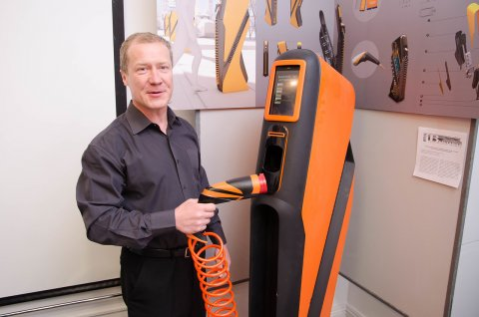
26 апреля состоялось открытие IV Ежегодной выставки научно-технических и творческих работ студентов Южно-Уральского государственного университета. Каждый институт и высшая школа университета представили свои разработки, проекты и исследовательские работы, выполненные под руководством ведущих преподавателей вуза и научно-педагогических работников.

Макеты, стенды, конструкции сегодня демонстрируют активную вовлеченность студентов в научную жизнь вуза. Выставка еще раз подчеркнула универсальность ЮУрГУ, объединив в одном выставочном пространстве гуманитарные, технические, точные, общественные, естественные науки и творчество.

Среди многочисленные стендов, можно увидеть инновационные инженерные решения, проект адаптивной системы управления курсом судна, модель спортивного интернет-портала, дизайн-концепции городских зданий и станции скоростной зарядки аккумуляторов электромобилей и многое другое.

Ежегодно в данном мероприятии принимают участие более 100 студентов и 70 преподавателей, на выставке можно ознакомиться с более 80 экспонатами.

Отметим, что по результатам мероприятия будет опубликован сборник. Широта научных работ является доказательством творческой активности, степени важности и актуальности проводимых выставочных мероприятий для студентов ЮУрГУ.
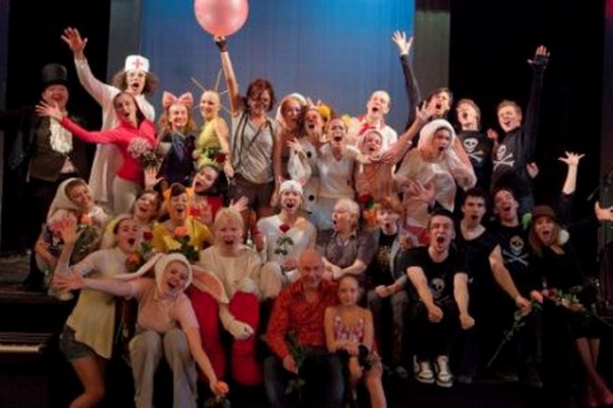
- Количество бюджетных и контрактных мест на 2017-2018 год в Екатеринбургском государственном театральном институте
52.05.01 Специальность «Актерское искусство» (квалификации "Артист драматического театра и кино" + "Артист драматического театра и кино, Ведущий ТВ" + "Артист музыкального театра"):
Нормативный срок обучения— 4 года.
Форма обучения— очная.
Контрольные цифры приема (бюджетные места) — 30.
По договорам об оказании платных образовательных услуг - 50.
52.05.01 Специальность «Актерское искусство» (квалификация — Артист драматического театра и кино):
Нормативный срок обучения— 5 лет.
Форма обучения— заочная.
Контрольные цифры приема (бюджетные места) — 0.
По договорам об оказании платных образовательных услуг - 35.
52.05.04 Специальность «Литературное творчество» (квалификация — Литературный работник):
Нормативный срок обучения— 6 лет.
Форма обучения— очно-заочная.
Контрольные цифры приема (бюджетные места) — 4.
По договорам об оказании платных образовательных услуг - 10.
52.05.02 Специальность «Режиссура театра» (квалификация — Режиссер драмы):
Нормативный срок обучения— 6 лет.
Форма обучения— заочная.
Контрольные цифры приема (бюджетные места) — 2.
По договорам об оказании платных образовательных услуг - 5.
55.05.04 Специальность «Продюсерство» (квалификация — Продюсер исполнительских искусств):
Нормативный срок обучения— 6 лет.
Форма обучения— заочная.
Контрольные цифры приема (бюджетные места) — 2.
По договорам об оказании платных образовательных услуг - 5.
Приёмная комиссия: 8-919-36-38-667
- Чем удивила БИБЛИОночь-2017

Акция «БИБЛИОночь» в ТюмГУ проходит уже в четвёртый раз. И тема мероприятия всегда разная. В этом году квест решили посвятить истории Сибири. Участникам предстояло раскрыть некоторые даты, имена, события и факты, связанные с сибирским походом Ермака.

Елена Ульянова, директор Информационно-библиотечного центра ТюмГУ: – Мы установили, что сибирская земля связана многовековыми историческими, культурными, экономическими связями с разными странами мира. Это и стало отправной точкой для подготовки «Сибирского детектива», тайну и интригу которого предстоит сегодня разгадать участникам БИБЛИОночи.

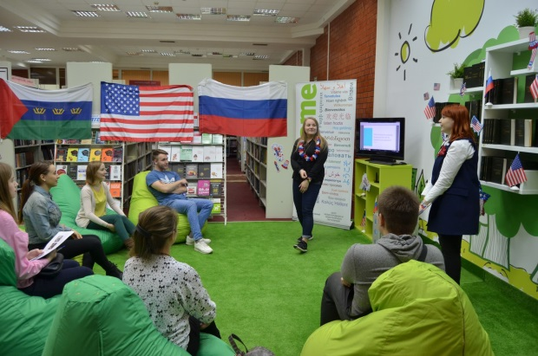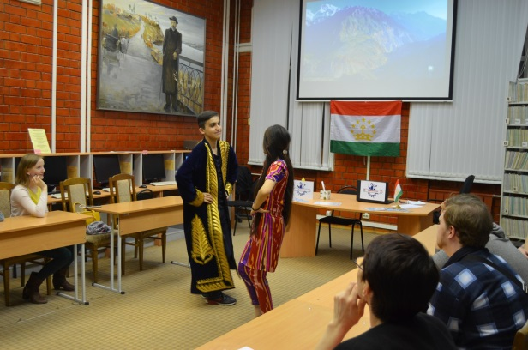

В этом году организаторами площадок вновь выступили студенты. Однако не российские, а иностранные. Они представляли страну, из которой приехали: Германию, Китай, Вьетнам, Францию, Соединенные Штаты, Сербию, Казахстан, Узбекистан, Монголию, Индонезию и Таджикистан. Всего в квесте участвовали 12 команд – представителей институтов ТюмГУ. Они отметили, что с заданиями по некоторым странам справились легко, а какие-то заставили задуматься в связи с совершенно незнакомой и отдалённой культурой, что вызвало у них больший интерес.

Также ребята стали участниками китайской игры воланчиком ногами, попытались на скорость собрать деревянную карту-вкладыш с границами Монголии, спели казахский гимн, потренировались в разгадке индонезийских головоломок, научились узбекскому танцу и узнали много еще чего интересного. А после прохождения всех площадок квеста гостей погрузили в атмосферу гостеприимной сибирской земли, где их ждали традиционные сибирские яства, подведение итогов и призы.

Источник: Управление стратегических коммуникаций ТюмГУ

- Академия туризма и международных отношений (АТиМО)
17 лет в сфере профессионального туристического образования.
Академия туризма и международных отношений - единственное на Урале международное специализированное высшее учебное заведение по туризму.
По окончании Академии туризма и международных отношений (АТиМО) выдаётся диплом о высшем образовании установленного образца.
Преимущества обучения в Академии туризма и международных отношений:
- В Академии сильный преподавательский состав, руководство Академии и большинство преподавателей реальные практики туристского и гостиничного бизнеса.
- Индивидуальный подход к студентам. Мы видим в каждом студенте уникальную личность!
- Во время учебы студенты проходят стажировки в лучших туристских компаниях, отелях мира - в России, Сейшелы, Шри Ланка, Китай, Мальдивы, Ямайка, Болгария, Греция, США, Италия, Испания и т.д.
- Большое количество международных партнеров, несколько реальных программ двойного диплома, международных образовательных программ.
- Реальное трудоустройство по специальности. Студенты реально начинают работать в сфере туризма и гостеприимства с первого - второго курса. Наш вуз сотрудничает с международной компанией Hosco, которая занимается трудоустройством по всему миру выпускников туристских вузов.
- Наши студенты активно путешествуют по всему миру, с первого курса студенты имеют возможность ходить в походы с турклубом Академии и участвовать в международных молодежных туристских путешествиях.
- В Академии студенты имеют возможность заниматься научными исследованиями, выступать на студенческих конференциях, международных конференциях с докладами.

Учебная деятельность
В Академии туризма и международных отношений представлены следующие формы получения образования:
- Высшее профессиональное (бакалавриат, магистратура)
- Дополнительное и бизнес-образование
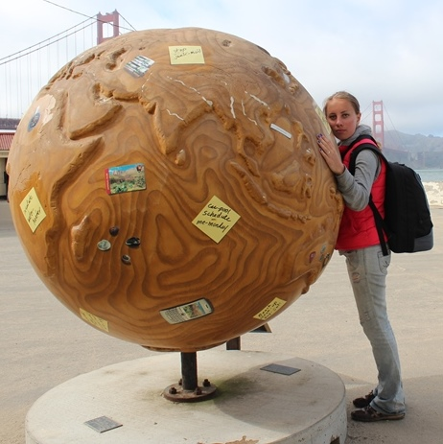
Основными учебными направлениями Академии являются:
- Среднее профессиональное на базе 9 и 11 классов - туризм, гостиничный сервис;
- Высшее профессиональное - бакалавриат и магистратура по направлениям:
  - Туризм
  - Гостиничное дело
  - Менеджмент
  - Управление персоналом

Практическое обучение студентов
Студенты проходят практику в туристских фирмах и гостиницах, работают на разных должностях в зависимости от уровня подготовки. Студенты Академии туризма и международных отношений обслуживали международные мероприятия, например, саммит ШОС, стран БРИГ и т.д.
Студенты проходят зарубежные стажировки в разных странах мира: Испании, Болгарии, Греции, Ямайке, Китае, Шри Ланке, США и т.д. В настоящее время насчитывается более 20 зарубежных партнеров.
Программы двойного диплома
Сотрудничество с зарубежными вузами
Туристский клуб Академии туризма и международных отношений признан самым путешествующим туристским клубом Екатеринбурга.
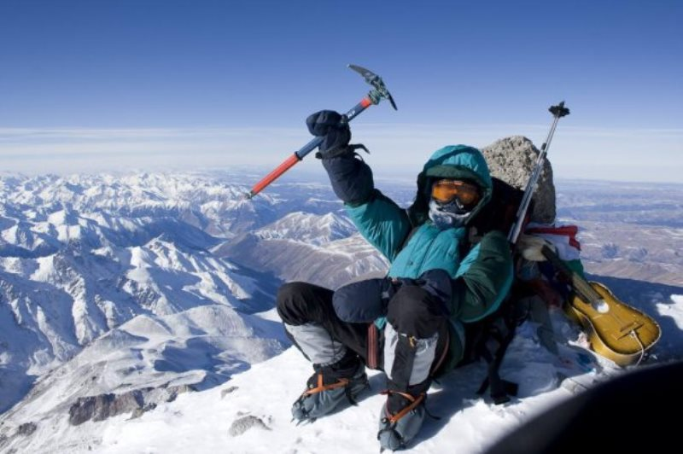
Ежегодно совершается более 100 походов выходного дня. Организуется многочисленные походы (в том числе категорийные походы), туриады, сплавы, спелеопоходы. Студенты совершают походы на Северный Тянь-Шань, Памиро-Алай, сплав по реке Серьга, по реке Чусовой, по реке Сакмаре и другие.
В последние годы турклуб Академии туризма и международных отношений стал совершать путешествия и за рубежом. Так студентами были покорены гора Виеру-Монтон (Франция), Атласские горы (Марокко), горные массивы Норвегии и Черногории, Пиренеи.
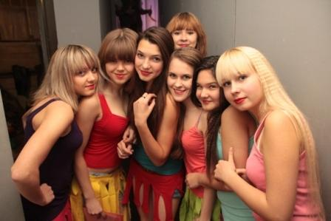
Творческие коллективы
В составе анимационной группы Академии работают такие творческие объединения, как студия современного танца «Sparklink», вокальная студия, театральная студии, студия игры на гитаре.
В Академии туризма и международных отношений создана анимационная команда, которая организует праздники, конференции в академии. Так же в АТиМО работают: клуб изучения иностранных языков, студенческая газета «St.Times» и студенческое телевидение, студенческий педагогический отряд «Экватор», клуб экологов волонтеров «ЕжиК», студенческое научное общество «Исседоны», рекламно-маркетинговая группа. Создана команда КВН.
День открытых дверей – 15 апреля 2017 года в 14 00
Адрес: г. Екатеринбург, ул. Марата, 17
Телефон: (343) 245-50-04
Факс: (343) 245-36-51
E-mail: uralinsttur@yandex.ru

- Английский уикенд. В Пермском университете состоялся общеуниверситетский конкурс
В ПГНИУ прошел первый общеуниверситетский командный интеллектуальный конкурс по английскому языку «Шерлокиана, или Английский в розыске».
Больше сотни студентов неязыковых специальностей 11 факультетов Пермского университета не только сразились в знании английского языка и культуры, но и узнали много нового в ходе интеллектуальной игры. Участники вспоминали античную литературу, демонстрировали знание латыни, географии, астрономии, зоологии, проводили химические опыты и соревновались за звание лучшего фотокорреспондента в ходе детективного квеста.
В финале первого дня все команды познакомились с прибывшими на мероприятие Шерлоком Холмсом, Джоном и Мэри Ватсон, а также разыграли актёрские миниатюры на английском языке в СДК ПГНИУ, показав свою креативность, нестандартный подход к режиссуре и истинно английский юмор.
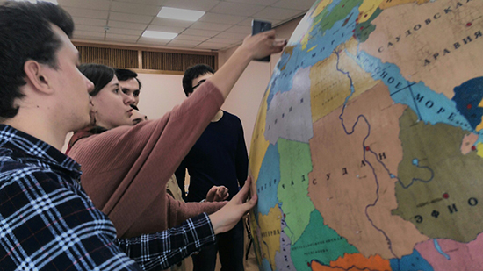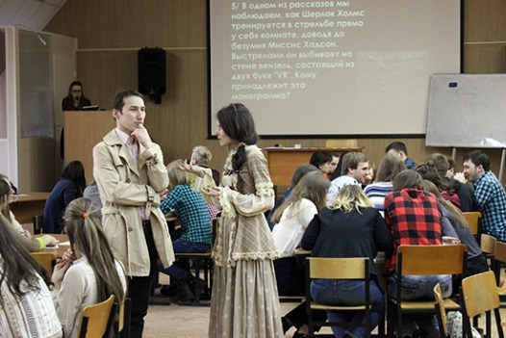
Участники проявили себя настоящими бойцами, однако абсолютным победителем по итогам двух дней стала команда «Legs of Insect» биологического факультета. Команда получила сертификат на 5000 рублей, который позволит отметит победу в одном из ресторанов Перми.
Второе место заняла команда «Detective Agency "Stray Dogs"» юридического факультета; почетное третье место – команда «Stardust» геологического факультета.
Премию и авторский торт за лучший фотоотчет получила команда «Edelweiss» физического факультета.

